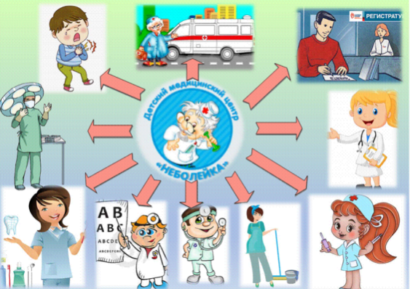
Тема: «Больница. Аптека»

Цель педагогическая: формирование у детей умения комбинировать различные тематические сюжеты в единый игровой сюжет; налаживать и регулировать контакты в совместной игре.
Цель игровая: принять всех пациентов
Задачи:
Образовательная: углублять знания детей о труде врача, медицинской сестры, работника аптеки; воспитывать чуткое, внимательное отношение к больному, доброту, отзывчивость, культуру общения.
Развивающая: развивать активное речевое общение детей в процессе игровой деятельности, расширять и обогащать словарный запас.
Воспитательная: вызвать у детей интерес к профессии врача. Побуждать детей более широко и творчески использовать в играх знания о больнице, поликлинике о работе врачей, об аптеке и работе продавца, о жизни семьи.

Игровые темы | Роли. Игровые действия | Атрибуты к  сюжетно-  ролевой игре | Обогащение содержания сюжетно-ролевой игры
Сюжет «Кубик заболел. Покупаем лекарства»  Сюжет «В поликлинику на осмотр»,  Сюжет «Скорая помощь. У Кубика высокая температура» | Регистратор: выдает карточки, направления, советует в какой кабинет идти, записывает на прием к врачу.  Врач-педиатр: принимает больного, прослушивает, осматривает горло, измеряет температуру, выписывает рецепт.  Медсестра: измеряет рост, вес, делает уколы, заполняет справки.  Фармацевт (аптека) – продает лекарства по назначению врача  Пациент: приходит на приём к врачу, рассказывает, что его беспокоит, выполняет назначения врача. | Кукла «Медсестра».  Коробочки: Витамины, зубная паста, таблетки разного вида, бинты, лейкопластырь, предметы ухода за больным, термометры, предметы ухода за новорожденным, вата, шприцы и др.;  Одежда для аптекаря, врача: халат, колпак.  - набор «Доктор». | Экскурсия в медицинский кабинет с целью наблюдения за работой медицинской сестры в детском саду;  Чтение: К. Чуковский «Айболит», В. Сутеев «Про бегемота, который боялся прививок»,  Рассматривание иллюстраций «Больница», «Аптека»;  Прослушивание песни «Кукла заболела» муз. А. Филиппенко, сл. Т. Волгиной.  Игровые задания в центре «Город мастеров»

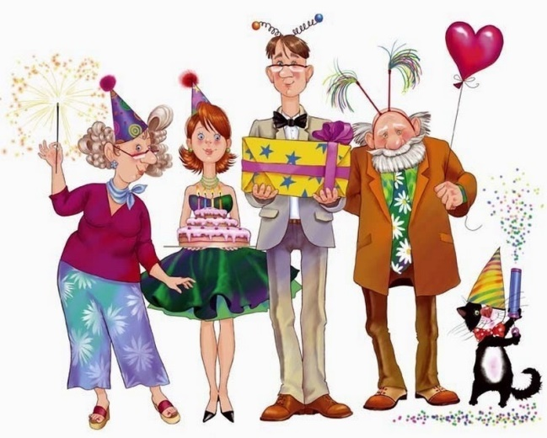
Тема: «Семья»

Цель педагогическая: формирование у детей умения комбинировать различные тематические сюжеты в единый игровой сюжет; налаживать и регулировать контакты в совместной игре.
Цель игровая: празднование дня рождения куклы Маши.
Задачи:
Образовательная:
- учить детей в ходе игры использовать элементарные правила культуры поведения в гостях, громко не разговаривать, не перебивать, проявлять заботу к гостям, торжественно вручать подарок;
-продолжать учить детей принимать игровую роль, участвовать в несложном ролевом диалоге;
- продолжать учить использовать в игре реалистические игрушки, предметы-заместители, игрушки-самоделки, воображаемые игрушки;
Развивающая:
- продолжать развивать диалогическую речь детей.
- развивать ориентировку в пространстве;
Воспитательная:
- воспитывать умение использовать в своей речи вежливые слова: здравствуйте, пожалуйста, спасибо и др.;
- воспитывать позитивное отношение к сверстникам, формировать навыки общения с партнерами по игре: отзывчивость, доброжелательность, радость от общения.

Игровые темы | Роли. Игровые действия | Атрибуты к  сюжетно-  ролевой игре | Обогащение содержания сюжетно-ролевой игры
Сюжет «День рождения у куклы Маши»  Игровые роли. Именинник, мама, папа, бабушка, Дедушка, учительница, братья, сестры, гости. | Мама - Мама кормит, одевает, раздевает, укладывает спать, купает дочку. Мама стирает, гладит белье, убирает в комнате. Она заботится о всех членах семьи.  Папа – он зарабатывает деньги, помогает маме по дому и хозяйству, следит за чистотой машины и ездит за покупками.  Дети – помогают маме и папе.  Бабушка - читает внукам сказки, воспитывает их, печет пироги, вяжет теплые носочки и красивые вещи.  Братья, сестры.  Гости | Кукла Катя в нарядном платье; кухонная посуда для чаепития (чашки, блюдца, чайные ложки, заварочный чайник, сахарница, конфетница); нарядная скатерть; кухня (игровой модуль); специальная одежда для поварят; прихватки (для кухни); стулья для игры «Автобус», руль, игрушечный магазин, кукольный уголок (стол, стульчики, посуда). | Планомерное обогащение игрового опыта (в быту, на  занятиях, прогулке, во время просмотра мультфильмов):  Чтение рассказа В. Осеевой «Волшебное слово» и  последующая беседа.  Задание детям: узнать дома о труде родителей, о семейных праздниках.  Создание альбома «Наши папы и мамы трудятся». Рассматривание семейных фотографий.  стихотворения С. Михалкова «А что у вас?».  Беседа на тему «Мой день рождения»  Беседа об организации дня рождения. Разучивание стихов, придумывание игр, аттракционов. Составление плана игры.
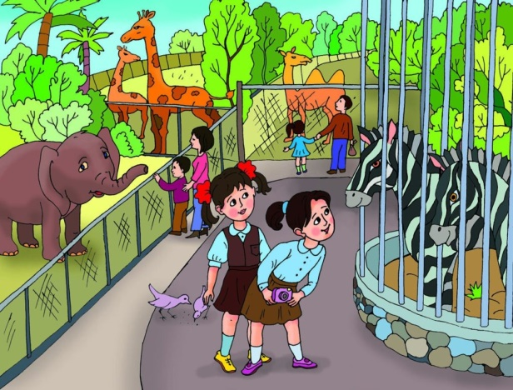
Тема: «Зоопарк»

Цель педагогическая: формирование умений детей действовать с предметами и игрушками в совместной игровой деятельности с воспитателем.
Цель игровая: посетить зоопарк и помочь сотрудникам зоопарка.
Задачи:
Образовательная:
- учить основным игровым действиям: имитация движений животных, продавать билеты, проводить экскурсию, кормить и лечить животных, убирать за ними, строить вольеры, выступать в роли животных или зверей.
- расширять знания детей о диких животных, их повадках, образе жизни;
- познакомить с трудом работников зоопарка, познакомить с правилами поведения в зоопарке;
- расширять словарный запас «вольер», «ветеринар».
Развивающая:
- развивать умение строить разные жилища (вольеры).
Воспитательная:
- воспитывать любовь, заботу, гуманное отношение к животным.

Игровые темы | Роли. Игровые действия | Атрибуты к  сюжетно-  ролевой игре | Обогащение содержания сюжетно-ролевой игры
Сюжет «В зоопарк всей семьей» | Директор зоопарка (воспитатель) руководит работой зоопарка.  Кассир – выдает билеты посетителям.  Контролёр – встречает посетителей.  Строитель – строит вольер для животного.  Водитель – получает на складе строительный материал и привозит на строительную площадку.  Рабочий по уборке территории – убирает вольеры у животных и территорию зоопарка.  Повар – готовит пищу для животных.  Экскурсовод – это человек, который рассказывает интересные истории о животных.  Ветеринар – врач, который лечит животных.  Дрессировщик – это человек, обучающий животных подчиняться его командам. | Игрушечные дикие звери, знакомые детям, билеты, деньги, касса.  Для строительства: грузовые машины, строительный материал, детские стулья с эмблемами животных, паспорт животных.  Для зоопарка: телефон, игрушки животных; - игрушки птиц; тарелочки для продуктов питания; картинки еды для животных; совочки;  ведёрко; фартук для рабочих; белый халат для ветеринара; аптечка. | Рассматривание картинок с изображением различных животных.  Беседа на тему: « Дикие животные».  Д/и «Зоорпарк»  Чтение худ.литературы: С.В. Маршак «Детки в клетке», р.н.с «Лиса и волк», «Три медведя»  Продуктивная деятельность: конструирование клетки (вольеры) для животных;  Лепка « Корм для животных» (морковь, зернышки)  Дидактические игры: «Животные и их детёныши», «Чем питаются зверята», «Засели животных в свой дом», «Чья мама»  Подвижные игры: «Карусель», «Лиса и зайца», «У медведя во бору», «Прыгали зайчики».  Игры – перевоплощения в животных.
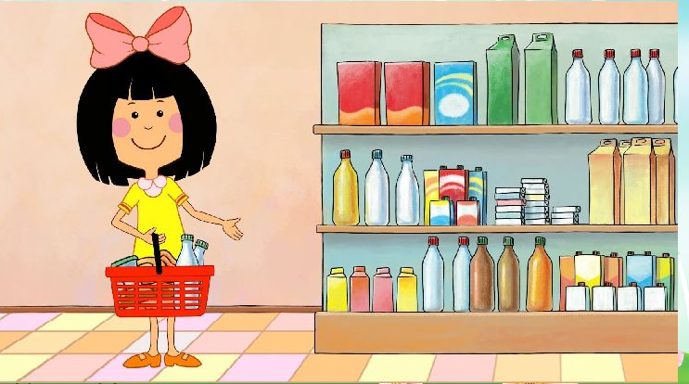
Тема: «Магазин»

Цель педагогическая: формирование умений детей действовать с предметами и игрушками в совместной игровой деятельности с воспитателем.
Цель игровая: посещение магазина, закупка продуктов.
Задачи:
Образовательная:
- формировать представления детей о работе людей в магазине, разнообразии магазинов и их назначении.
- учить выполнять различные роли в соответствии с сюжетом игры.
Развивающая:
- развивать наглядно-действенное мышление, коммуникативные навыки.
Воспитательная:
- воспитывать доброжелательность, умение считаться с интересами и мнением партнеров по игре.

Игровые темы | Роли. Игровые действия | Атрибуты к  сюжетно-  ролевой игре | Обогащение содержания сюжетно-ролевой игры
Сюжет «Кукла Маша идет в овощной магазин»  Сюжет «Кукла Маша покупает продукты» | Продавец – предлагает товар, показывает, взвешивает.  Покупатель – оплачивает покупку в кассе, получает чек.  Кассир – получает деньги, пробивает чек, дает покупателю сдачу, чек. | Муляжи (яблоки, бананы, лимоны, апельсины, груши, сливы, мандарины, виноград, грейпфрут, манго, киви);  Муляжи (капуста, баклажаны, перец, помидоры, огурцы, картофель, чеснок, лук, кукуруза, морковь, кабачки, патиссоны).  Кукла Маша.  Кефир, молоко, йогурт, сырок плавленый, сливки.  Набор «Хлебобулочные изделия»  Набор «Кондитерские изделия»  Макаронные изделия  Каши в коробочках,  шоколадки.  Касса, весы, тарелочка для сдачи.  Одежда для продавца: колпак, фартук. | Рассматривание иллюстраций на тему «В магазине».  Рассматривание муляжей овощей и фруктов, продуктов.  Беседа об атрибутах необходимых для работы в магазине.  Чтение художественной литературы: Олеся Емельянова «Магазин игрушек».  Дидактические игры: «Какие продукты продаются в магазине», «Овощи», «Кто больше назовет предметов для магазинов: «Игрушки», «Продукты», «Посуда».  Беседы с детьми «Какие  магазины бывают и что в них  можно купить?» «Кто работает в магазине?», «Правила работы с кассой».

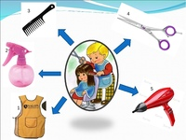
Тема: «Парикмахерская»

Цель педагогическая: формирование умений детей действовать с предметами и игрушками в совместной игровой деятельности с воспитателем.
Цель игровая: посетить салон красоты, сделать все процедуры: стрижка, укладка, макияж.
Задачи:
Образовательная:
- расширять и закреплять знания детей о работе парикмахера в «Салоне красоты»;
- способствовать формированию умения творчески развивать сюжеты игры;
- вызвать желание выглядеть красиво, воспитывать культуру поведения в общественных местах, уважение, вежливое обращение к старшим идруг к другу, учить благодарить за оказанную помощь и услугу.
Развивающая:
- развивать мыслительные способности и образное мышление.
Воспитательная:
- воспитывать доброжелательность, умение считаться с интересами и мнением партнеров по игре.

Игровые темы | Роли. Игровые действия | Атрибуты к  сюжетно-  ролевой игре | Обогащение содержания сюжетно-ролевой игры
Сюжет «Салон красоты»;  Сюжет «Стрижка для Марата» | Парикмахер - моет голову, сушит, одевает клиенту накидку,  расчесывает стрижет, бреет,завивает, заплетает, включает фен,предлагает альбом с прическами.  Администратор -  Предлагает ожидающим каталоги.  Кассир - выбивает чеки.  Уборщица - подметает,  меняет использованные полотенца.  Визажист - Предлагает  каталог для выбора косметики,  чистит лицо ватными дисками.  Накладывает крем, румяна, тени,  красит губы. | Зеркало, набор расчесок,  бритва, ножницы, машинка для  стрижки волос, фен для сушки, детская косметика, альбом с  образцами причесок, краска для волос, халаты, касса, чеки, деньги, швабра, ведро,  Накидка для посетителей, халат для парикмахера. | Рассматривание сюжетных картинок по теме «Парикмахерская».  Рассматривание каталогов, журналов с прическами,  Косметикой.  Рассматривание  журналов, альбома с  образцами причесок.  Беседа о работе мастеров в салоне красоты.  Рассказ воспитателя о профессии парикмахера, о труде в парикмахерской.  Рассказы детей о том, что они делали в парикмахерской. «Как я с мамой ходил в парикмахерскую».  Беседа о культуре поведения  в общественных местах.  Дидактические игры: «Профессии», «Причеши куклу», «Для чего эти предметы».  Чтение рассказов Б.Житкова «Что я видел», С. Михалкова «В парикмахерской»  Использование ИКТ-технологий – видеофильмы, дидактические игры.
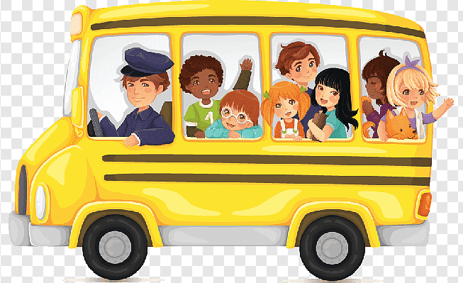
Тема: «Водители»

Цель педагогическая: формирование умений детей действовать с предметами и игрушками в совместной игровой деятельности с воспитателем.
Цель игровая: совершить поездку на автобусе, автомобиле.
Задачи:
Образовательная:
- систематизировать представления о видах городского транспорта, об обязанностях водителей и пешеходов, о профессиях, связанных с темой игры;
- закреплять знания о частях дороги и участниках дорожного движения, о назначении светофора и дорожных знаков, о некоторых правилах дорожного движения;
- формировать навыки безопасного поведения на улицах города, учить предвидеть опасные дорожные ситуации, оценивать их и избегать.
Развивающая:
- развивать внимание, наблюдательность, ответственность, игровые навыки;
Воспитательная:
- воспитывать положительное отношение к выполнению правил дорожного движения, желание отражать свой социальный опыт в сюжетно-ролевой игре.

Игровые темы | Роли. Игровые действия | Атрибуты к  сюжетно-  ролевой игре | Обогащение содержания сюжетно-ролевой игры
Сюжет «Едем в автобусе»;  «Автомобильное путешествие» | Водители – управляют автомобилями, отвечают за их сохранность  Регулировщик (автоинспектор): регулирует движение, подает сигналы, следит за соблюдением ПДД и штрафует за их нарушение.  Пассажиры - принимают активное участие в дорожном процесс  Кондуктор: продает билеты, следит за соблюдением правил поведения в автобусе, объясняет пассажирам, как проехать до нужной остановки.  Бензозаправщик: заливает в автобус бензин, берет деньги, пробивает чек.  Автослесарь: чинит автобус, устраняет неполадки, меняет колесо, берет деньги за ремонт, пробивает чек. | Различные машины (грузовые, легковые, и др.)  Строительные наборы разного размера  Конструкторы разных видов  Инструменты для ремонта автомобилей(набор)  Макет светофора, дорожные знаки  Атрибуты для обыгрывания: фигурки люди, пешеходный переход из полосок ткани  Костюмы для ряжения (сфетофор , Д.П.С. и т.д)  Рули, макеты автомобилей разных цветов. | Экскурсия к дороге:  наблюдение за движением  транспорта и работой водителей, рассматривание разных видов  машин.  Наблюдение за разгрузкой  продуктов, рассматривание  грузового транспорта.  Рассматривание картины  «Шофер».  Дидактические игры  «Кому что нужно?», «Автосалон» (угадай машину по описанию, загадке, по вопросам), «Угадай  знак»  Подвижные игры  «Автомобили», «Бегущий  светофор»  Беседы «Берегись  автомобиля», «Правила знаем и соблюдаем» - рассматривание и  обсуждение памяток для  водителей.  Игры-инсценировки «Я –  водитель», «Я – регулировщик»
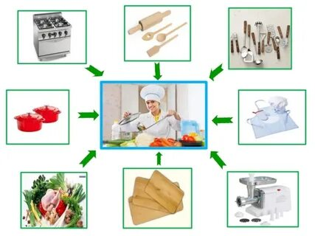
Тема: «Кухня»

Цель педагогическая: формирование умений детей действовать с предметами и игрушками в совместной игровой деятельности с воспитателем.
Цель игровая: приготовить завтрак для мамы.
Задачи:
Образовательная:
- активизировать интерес к сюжетно – ролевым играм;
- активизировать устную и диалогическую речь детей;
- побуждать детей творчески воспроизводить в играх быт семьи;
- подводить детей к осмыслению того, что любой труд важен, если он приносит пользу;
Развивающая:
- развивать мыслительные способности и образное мышление;
- развивать внимание, наблюдательность, ответственность и игровые навыки.
Воспитательная:
- воспитывать культуру поведения во время еды;
- воспитывать заботливое отношение к маме.
Игровые темы | Роли. Игровые действия | Атрибуты к  сюжетно-  ролевой игре | Обогащение содержания сюжетно-ролевой игры
Сюжет «Приготовим завтрак для мамы» | Повар – режет фрукты и овощи, хлебобулочные  изделия; готовит кушать.  Дети – накрывают на  стол, расставляет посуду,  раскладывает еду,  приглашают маму на завтрак.  Мама – завтракает, помогает детям убрать со стола и помыть посуду. | Плита.  Мойка  Наборы чайной посуды (средний и мелкий)  Наборы кухонной посуды (средний)  Наборы столовой посуды (средний)  Набор деревянных продуктов на липучке | Экскурсия на кухню детского сада наблюдение за работой повара, няни.  Наблюдение за приготовлением еды дома, за  мамой на кухне.  Беседа о пользе еды, о поваре.  Дидактические игры «Угадай что делать», «Разрезные картинки» (фрукты, овощи),  «Фрукты и овощи», «Чудесный мешочек»,  «Такая разная посуда».  Словесная игра «Варим компот».  Пальчиковые игры «Капуста», «Тортик»  Рассматривание картины «Кукла кушает»,  «Повар готовит».  Рассматривание фотоиллюстраций о  продуктах питания.  Чтение художественной литературы С.  Капутикана «Маша обедает».  Подвижная игра «Огуречик, огуречик».

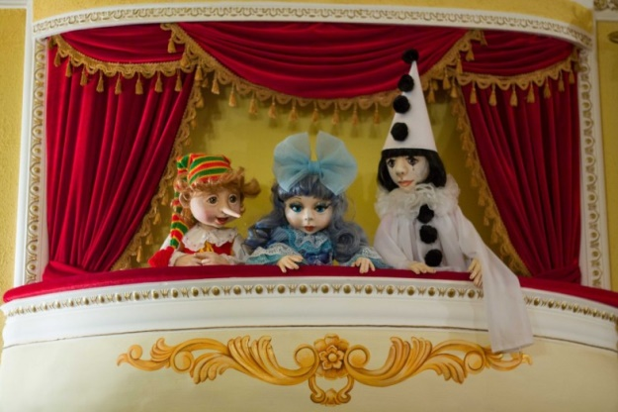
Тема: «Театр»

Цель педагогическая: формирование умений детей действовать с предметами и игрушками в совместной игровой деятельности с воспитателем.
Цель игровая: посещение театра и просмотр спектакля.
Задачи:
Образовательная:
- формировать представления детей о театре, о профессиях людей, работающих в театре;
- обучать действовать в соответствии с принятой на себя ролью.
Развивающая:
- развивать умение детей разыгрывать спектакль по знакомой сказке;
- развивать умение передавать в речи образы героев сказки, согласовывать свои действия с другими артистами.
Воспитательная:
- Воспитывать положительные взаимоотношения и культуру поведения в общественных местах.

Игровые темы | Роли. Игровые действия | Атрибуты к  сюжетно-  ролевой игре | Обогащение содержания сюжетно-ролевой игры
Сюжет «кукла Алена и кукла Максим идут на спектакль в театр» | Артисты – исполняют роль сказочного персонажа в спектакле.  Зрители – покупают билеты, цветы, смотрят спектакль, в антракте посещают буфет, в конце спектакля аплодируют, дарят цветы.  Режиссёр – ставит спектакли, распределяет роли.  Администратор – встречает и провожает гостей театра, решает организационные вопросы.  Кассир – продаёт билеты зрителям.  Контролёр – проверяет наличие билетов.  Работник кафе – продаёт выпечку, сладости, напитки зрителям.  Гардеробщица – принимает и выдаёт верхнюю одежду. | Игровой материал: ширма, различные виды театров, афиши, билеты, программки, элементы костюмов.  пригласительные билеты, посуда, муляжи продуктов, мебель, сумки, кошельки, деньги. | Предложить родителям сходить с детьми в театр;  Познакомить детей с афишой.  Беседа о правилах поведения в театре.  Чтение сказок и рассказывание по ролям.  Беседы с детьми о видах театра, работниках театра, посещение спектаклей в детском саду. Рассматривание фотографий. Просмотр детских театральных постановок на проекторе.  Игры-инсценировки по сказкам.

